B A 1 La semaine du 16 au 20 mars 2020
Lundi 16 mars 2020
- Lisez les trois textes à la page 82. Puis répondez aux questions ci-dessous :
- Cochez la bonne réponse :
- Le Haut Jura est une région  - sèche  - montagneuse  - pluvieuse | - La meilleure saison pour visiter le Haut Jura c’est  - L’hiver  - L’automne  - L’été
- Sur l’ile de Quéménès,  - Il n’y a personne  - Il ya beaucoup de personnes  - Il n’ya que deux personnes | - Sur l’ile de Quéménès, en automne,  - Il fait beau  - Il ya des orages  - Il fait chaud
- En Camargue, Leo a passé  - Un mois  - Deux semaines  - Tout l’été | - Leo est allé en Camargue, pour  - Y habiter  - Passer des vacances d’été  - Faire le bénévolat
- Faites exercice 3 p.82
- Faites exercice 4 p. 83
- Faites exercice 5 p. 84
- Faites exercice 6 p. 85
The answer key to ex 1 will be made available to you by 4pm on Monday 16 march 2020 For the others please consult the corrigées provided with the text book.
Mardi, le 17 mars 2020
- Lisez les deux textes ci-dessous :
- Cet été il fait beau. Je vais chez ma tante Bernadette. Je lui apporte des fruits et un bouquet de fleurs. Quand je sonne, elle arrive vite et ouvre la porte. | - L’été dernier il a fait beau. Je suis allé chez ma tante Bernadette. Je lui ai apporte des fruits et des fleurs. Quand j’ai sonné, elle est arrivée vite et a ouvert la porte.
- Répondez aux questions suivantes :
- Dans le texte A, les verbes sont au futur/ passé/présent. Identifiez le mot qui justifie votre réponse.
- Dans le texte B, les verbes sont au passé/présent/futur. Identifiez le mot qui justifie votre réponse.
- Pour écrire un verbe au passé, mettez les verbes ____________ ou ______________ au présent suivi du participe passé du verbe.
- La personne qui écrit le texte B est un homme/une femme/je ne sais pas.
- Quand on fait le passé composé avec ___________ le participe passé ne change pas.
- Quand on fait le passé composé avec _____________ le participe passé change en fonction du singulier/pluriel, masculin/féminin.
- Le passé composé représente une action passée qui est terminée/ qui continue au moment de parler.
Consultez le site internet : https://francais.lingolia.com le passé composé pour vérifier vos réponses.
- Cahier d’activités : Faites exercice 3 p. 67

- Décrire des déplacements.
Regardez les images ci-dessous. Comprenez-vous le sens des verbes Aller/revenir ; monter/ descendre ; entrer/sortir ; traverser
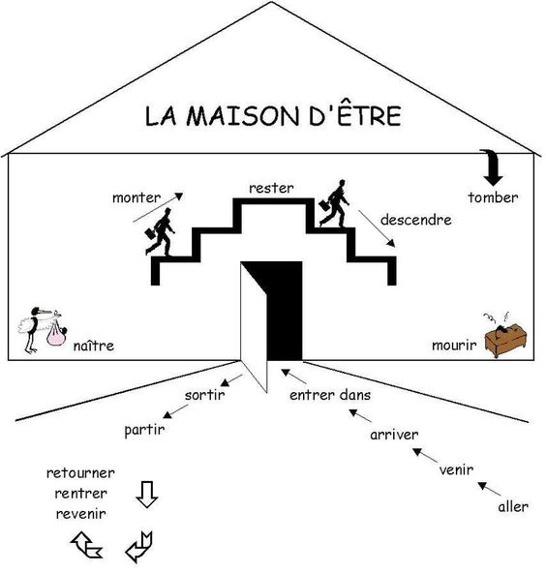 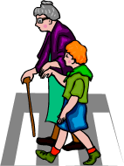 traverser
- Faites exercice 7, p. 83.
- Cahier d’activités : faites exercice 2 p.65
- Faites exercice 8, p. 83. 150 words maximum. This exercise is to be sent by email to farida.irani@gmail.com latest by 2pm on Tuesday 17th 2020. If it is received later than 2pm or not received at all you will be marked absent for the class.
The answer key to the exercises of the cahier d’activités (except ex 5) will be sent to you on Tuesday by 4 pm.
Mercredi 18 avril 2020

- Lisez le courriel à la page 84.
- Faites exercice 1, p.84
- Dites vrai ou faux. Justifiez votre réponse avec un mot/une expression/une phrase du texte.
- La Réunion a une variété de paysages.
- Lise et Frédéric ont visité l’île à pied.
- Frédéric n’avait jamais fait du canyoning.
- Lise n’aime pas la plongée.
- Il fait froid à la Réunion en hiver.
- Il y a beaucoup de touristes à la Réunion
- Lise et Frédéric ont envoyé des photos de vacances à leurs amis.

- Comment écrire une carte postale
- Observez Document A ci-dessous. Puis complétez la grille qui suit.
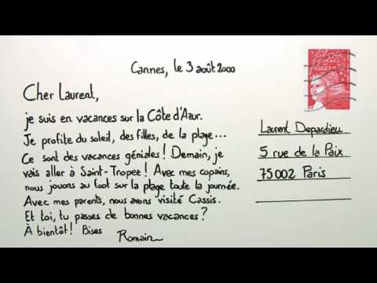
L’adresse de la personne qui reçoit la carte
Le lieu d’envoi de la carte
La date d’envoi de la carte
La formule d’ouverture
Faire une liste des différentes informations qui se trouvent dans le message. (Pour vous aider consulter le document B a la page suivante)

La formule de clôture
La signature/le prénom de l’envoyeur
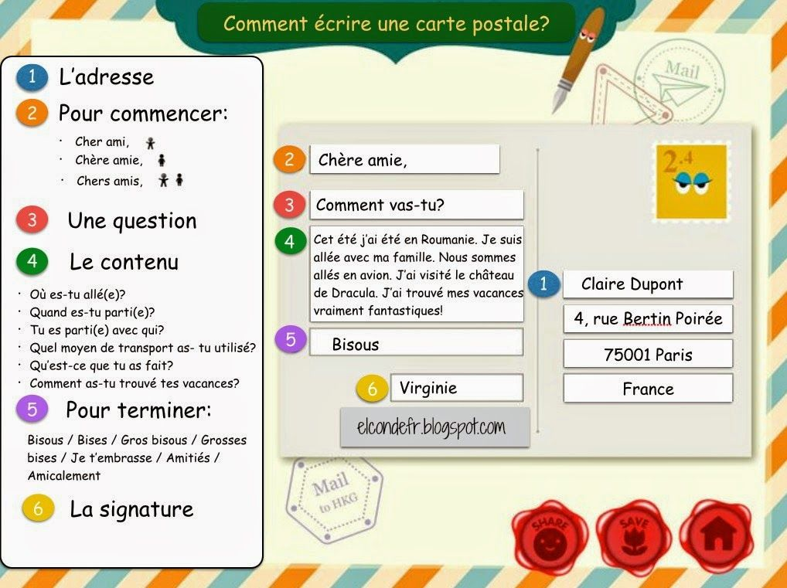
Document B
- A l’aide des documents A et B ci-dessus, transformez le courriel à la page 84 en une carte postale.
Envoyez votre devoir à farida.irani@gmail.com avant 14h le 18 mars 2018. Si votre devoir n’arrive pas a l’heure ou n’arrive pas du tout vous serez note comme ABSENT.
Vous recevrez les réponses aux exercices 2 et 3 vers 16 h le mercredi, 18 mars 2020.
Vendredi 20 mars 2020
Séance de révision
- Lisez les pages 85-86. Puis faites les exercices de Bilan à la p. 87.
If you have any problems regarding Unit 5 and the work proposed to you this week please send a WA to Shruti Khanna before 4pm on Friday stating your question and your name clearly. Shruti will make a list of the questions and WA/email them to me latest by Saturday 4 pm. You will receive either a written/ oral answer to your question by Monday 23 March 2020 evening 6 pm.
NOTE: Please do not send the written assignments before the due date.

